ANNE-BABATUTUMLARI
Ebeveynlerinçocuğakarşıyanlışolantutumvedavranışları çocuğunkişilik gelişimi üzerindebüyük bir etkiye sahiptir. İnsan yaşamında, doğumdanöncebaşlayanvehayatınsonunakadaretkisini sürdürenailenintutumlarıkişininruhsalgelişimini vedavranışlarını biçimlendirip yönlendirir.Onuniçinanne-babalarınçocuğakarşı tutumlarıvekullandıkları disiplin yöntemleriçokönemlidir. Anne babalarınkendiaralarındaki ilişkilerinin sağlıklı vesağlıksızolmasıçocuğa yansımakta, kişilik gelişimini etkilemektedir.

AŞIRI HOŞGÖRÜLÜ ANNE- BABA TUTUMU
Çocuğun hiçbir davranışına sınırlama getirmeyen,hatalı davranışlarını bile büyük bir hoşgörü ile karşılayan tutumdur.

Çocuğun aşırı hareket ve davranış serbestliği vardır. Neyi yapması neyi yapmaması gerektiği konusunda sınırlar yoktur.
Kurallar yok denecek kadar azdır.Olsa bile kurallara uyması beklenmez.Kurallar düzensizdir.
Bu anne baba tutumunda;
-Hiçbir zaman kesin kurallar belirtilmez.
-Çocuğun her istediğini yerine getirmek için büyük çaba harcanır.
-Aile çocuğun merkezindedir. Çocuk anne babayı yönetir.
-Anne babalar sadece çok büyük bir problem olduğunda sert çıkışlarda bulunur, gözdağı verir.
-Olumsuz durumlarda bazen yaptırım uygularlar, ama çocuğa nedenini açıklamazlar.

Aşırı Hoşgörülü Anne Baba Tutumunun Çocuğun Kişilik
Yapısına Etkisi
- Anne-babasına hükmeder ve onlara çok az saygı gösterir.
-Eleştiriye açık değillerdir.
-Her istediğinin istediği an, başkası tarafından yapılmasına alışır;kural ve sınır tanımaz.Kuralları olan ortamlara uyum sağlamakta zorlanır.
-Duygu, istek ve dürtülerini denetlemeyi,sabır göstermeyi öğrenemez.Dediği olmayınca aşırı öfke duygusu yaşar.
-Doyumsuz bir kişilik yapısı edinebilir.
-Bencil, sorumsuz,her dediğinin anında olmasını isteyen, sabırsız, şımarık, anti sosyal, kurallara uymayan bir kişilik geliştirebilirler.

AŞIRI KORUYUCU ANNE-BABA TUTUMU
➲ Sürekli çocuğa yaşından daha küçükmüş gibi muamele edilir. Aileler çocuğun yapması gereken her şeyi, çocuğun yerine yaparlar.

➲ Aile aşırı koruyucu ve vericidir.
➲ Çocuğun kendini tanımasını ve yapabileceklerini fark etmesini engelleyen bir anne-baba tutumudur.
➲ Çocuğun başına kötü şeyler gelir diye kendi başına bir şeyler yapmasına izin vermezler.
➲ Çocuğun tüm ihtiyaçları büyükleri tarafından karşılanmaya çalışılır.
➲ Çocuğun bireyselleşme çabalarını engelleyen bir tutumdur.

Aşırı Koruyucu Anne Baba Tutumunun Çocuğun
Kişilik Yapısına Etkisi Hayata,sosyal yaşama hazırlanamazlar. Sorumluluk duygusunun gelişmesi engellenir.
Kendilerine özgü kişilik yapısı geliştiremezler.
Çocuğun aşırı bağımlı,ürkek,çekingen ve güvensiz bir kişilik geliştirmesine neden olur.
Çocuk girişim yeteneğinden yoksun, sormadan bir şey yapamayan, kendi başına karar vermekten aciz, bağımlı bir kişilik yapısı geliştirir.
Bazıları ise inatçı, aşırı otoriter, etrafındaki kişilerin haklarını, isteklerini dikkate almayan, onları kullanan, sorumsuz, şımarık bir kişilik geliştirebilir.
Sosyal becerileri zayıftır.

Bir Öykü:
“İyi niyetli ve yardımsever bir arkadaşımla bir gün doğada gezerken, kozasından çıkmaya çalışan bir kelebek gördük. Kelebek kozanın liflerinden çıkmaya çalışmaktaydı. Yardımsever arkadaşım hemen kelebeğin imdadına koştu. Dikkatlice kozanın liflerini sıyırdı, kozayı araladı ve kelebeğin fazla çabalamadan kozadan çıkmasını sağladı. Ancak, kelebek kozadan her ne kadar kolay çıktıysa da biraz çırpındı ve uçamadı. Yardımsever arkadaşımın göz ardı ettiği nokta şuydu: Kanatlar ancak kozadan çıkma çabaları ile güçlenir ve uçuşa hazırlanır. Kelebek kendini kurtarma çabalarıyla aslında kaslarını geliştirmekte, kendini ayakta tutacak, güçlü kılacak, uçmaya hazırlayacak hareketleri çabalarıyla öğrenmekteydi. Yardımsever arkadaşım, kelebeğin işini kolaylaştırarak güçlenmesine engel olmuştu.
Kelebek hiçbir zaman özgürlüğü tanımadı, hiçbir zaman gerçekten yaşamadı.”

YETKİN,DEMOKRATİK ANNE BABA TUTUMU
- Sevgi, saygı, huzur, güven ve şeffaflık olan bu ailede, çocuk tüm yönleriyle kabul edilir.
- Anne baba davranışları ile çocuğa uygun birer modeldir.
Çocuğa yol gösterir, alternatif sunar, alacağı kararlar konusunda serbest bırakır, seçim çocuğa aittir.

  - Aile içinde kurallar ve sınırlar herkes için ve hep birlikte belirlenir ve bu sınırlar içinde çocuk özgürdür. Çocuğa kuralların mantıklı açıklaması yapılır.
  - Aileyi ilgilendiren kararlar birlikte alınır.
  - Anne baba birbirlerine ve çocuklarına karşı olan duygularında net ve açıktır.

Demokratik Anne Baba Tutumunun Çocuğun Kişilik
Gelişimine Etkileri
    - Anne babanın tutarlı ve kararlı tutumu çocuğun kendisine ve çevresindekilere güven duygusunu geliştirir.
    - Kendi haklarını savunurken başkalarının haklarına da saygı duyar.Özgüvenleri yüksektir.
    - Basit de olsa bu yaşlarda karar vermeye ve kendi başlarına iş yapmaya alışan çocuk, ilerde rahatlıkla kendi adına kararlar alır.
    - Sorumluluk sahibidirler.İşbirliğine açıktırlar.
    - Kurallara saygı duyarlar.

ANNE-BABA TUTUMLARI VE SONUÇLARI
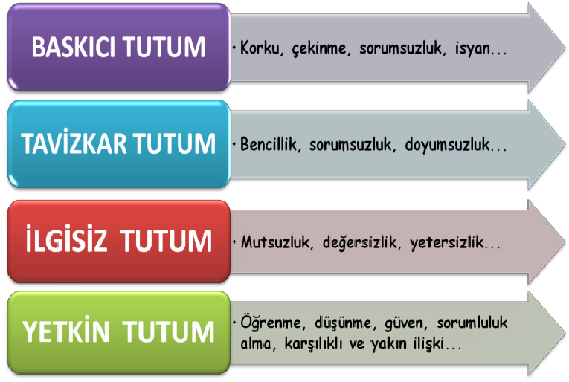
AŞIRI OTORİTER VE REDDEDİCİ ANNE-BABA TUTUMU
Bu anne baba tutumunda çocuğa aşırı baskı ve disiplin uygulanır. Çocuğa söz hakkı tanınmaz.
Kurallara uymayanlar cezalandırılmalıdır görüşü hakimdir.Eğitimde cezayı ön planda tutarlar ve verdikleri cezalar suçla orantısızdır.

Çocuğun hata yapmasına fırsat verilmez.
Eleştiri ve aşağılama çok sık görülür.
Sürekli çocukların yanlışları vurgulanır,olumlu hareketleri görmezden gelinir.
Çocuğa uyulması zor kurallar konur; çocuğun bu kurallara koşulsuz itaat etmesi istenir.

Çocuğun görüş ve düşüncelerini açıklamasına, benliğini ortaya koymasına izin verilmez.
Çocukları ile iletişimi oldukça yetersiz, soğuk ve serttir.

Aşırı Otoriter ve Reddedici Anne Baba Tutumunun Çocuğun
Kişilik Yapısına Etkisi
- Anne babasından korkar. Bu nedenle kendi duygu ve düşüncelerini ifade etmekten çekinir, edilgen ve uysal olabilir. Fakat içten içe anne babaya karşı düşmanlık besler, eline bir fırsat geçtiğinde ya da kendini güçlü hissettiğinde olumsuz davranışlar sergileyebilir.
- “Gizli karşı koyma” davranışı gösterebilir. Örneğin anne babası sürekli ders çalışmasını istiyorsa ve baskı yapıyorsa, çocuk ders çalışmaz.
- Çocuğun kendine olan güveni ortadan kalkar veya hiç oluşmaz.Bağımsız bir kişilik geliştirmesi, bireyselleşmesi desteklenmez.
- Pasif bir kişilik sergilerler. Yaratıcılık engellenir.
- Stresli ve tedirgindirler.
- Hata yapanlar mutlaka cezalandırılmalıdır görüşünü benimserler.

Sürekli eleştirildiği için aşağılık duygusu gelişebilir.
- Dıştan denetimlidirler.Kendi başına karar veremezler.
MÜKEMMELİYETÇİ ANNE-BABA TUTUMU
➲ Bu tutumu benimseyen anne babalar çocuklarını akademik, sosyal, sanatsal, sportif her alanda kusursuz olmasını beklerler.Yüksek başarı beklerler.
➲ Çocuklardan her şeyin en iyisi beklenir.
➲ Çocuklar tıpkı bir büyük gibi yetiştirilir.
➲ Kurallar ve kalıplar belirlenir ve çocuk ailenin kalıbına uymak zorundadır.
➲ Aşırı derecede verilen sevginin yanında bir de aşırı disiplin vardır.
➲ Çocuktan beklentiler yaşının ve kapasitesinin üzerindedir.
➲ Anne baba çocuğu olduğu gibi kabul etmez.
➲ Kendi gerçekleştiremedikleri şeyleri çocuklarının gerçekleştirmesini beklerler.

Mükemmeliyetçi Anne Baba Tutumunun Çocuğun Kişilik
Gelişimine Etkileri
- Aşırı hırslı, atak, başarısız, çekingen ve yaşam sevincinden yoksun bir kişilik geliştirebilir.
- Her işte en iyi ve en üstün olmak ister. Fakat istediği seviyeyi yakalamayınca hayal kırıklığına uğrar ve çalışmayı tamamıyla bırakabilir.
- Aşırı titiz ya da tam tersi dağınık çocuklardır.

  - Kendilerine güvenleri yoktur. Sürekli bir iç çatışma içindedir. Fikirleri genellikle çok katıdır.
  - Yanlış yapmaktan korkarlar.

TUTARSIZ ANNE-BABA TUTUMU
  - Anne ve babanın çocuk eğitiminde birbirinden farklı tutumlar sergilemesi ya da her birinin zamana, yere ya da duruma göre değişen farklı tutumlar sergilemesidir.
  - Tutarsız anne baba tutumunda kuralların ne zaman, nerede uygulanacağı belirli değildir.
  - Anne babanın tutumu, o günkü ruh haline bağlıdır; aşırı hoşgörülü tutum ile aşırı otoriter tutum arasında gidip gelmektedir.
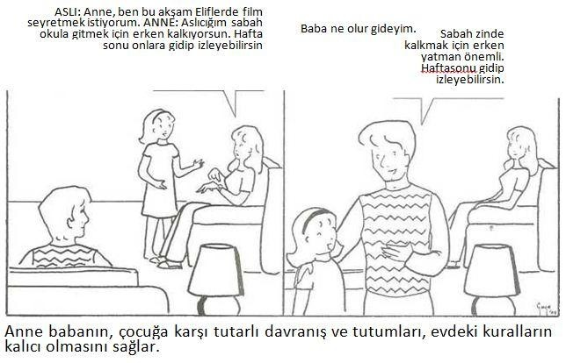

TUTARSIZ ANNE-BABA TUTUMUNDA AİLE BÜYÜKLERİNİN
MÜDAHALESİ
Çocuk bisikleti yeni olmasına rağmen yeni bir bisiklet istiyor.
- Anne: “Olmaz, şu anda bir bisikletin var, bu bisikletin eskiyince yeni bir bisiklet alırız.” diyor.
- Çocuk Ankara’da yaşayan büyükannesını arayıp bisiklet istediğini, ancak alınmadığını söylüyor.
- Büyükanne akşam evi arıyor: Benim torunum bisiklet istiyormuş, nasıl almazsınız? Paranız yoksa göndereyim, hemen torunuma bisiklet alın!” diyor.
- Büyükanneden gelen böyle bir tepkiye kayıtsız kalmayan anne baba bisiklet almaya karar veriyor.

Tutarsız Anne Baba Tutumunun Çocuğun Kişilik
Yapısına Etkisi
- Hangi davranışın doğru, hangi davranışın yanlış olduğunu öğrenemez.
- Zamanla çevresindeki insanlara güvenmeyen, her şeyden şüphelenen, kararsız bir kişilik yapısı geliştirebilir.
- Tutarlı bir kişilik geliştiremez.
- Aşırı isyankar ya da boyun eğici olabilir.

ANNE-BABA TUTUMLARI VE
ÇOCUĞUN KİŞİLİĞİNE
ETKİLERİ
SİZ HANGİ TUTUMU SERGİLİYORSUNUZ?

CUMHURİYET ANAOKULU

REHBERLİK

SERVİSİ

Gülay ÖZCAN
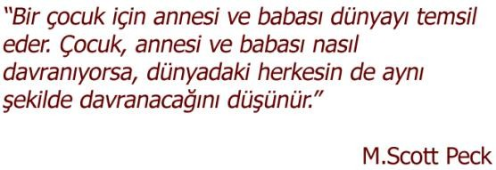
Psikolojik Danışman ve Rehber Öğretmen

